월간 코파일럿 · 2026년 8월호
데이터가 흐르는 속도로, 현업이 움직인다
현업 주도 AI 자동화 전략
🎖️ SPECIAL MENTION · 심사위원특별상 수상
에이전톤 심사위원특별상 수상팀
구성: 서비스 운영 · 데이터 분석 · DX인프라 담당자 3인
프로젝트: 부동산 데이터 『자동 수집·검증·분석』 에이전트

01. MEET THE TEAM
코드 한 줄 없이, 무대 위에 오른 사람들
코드 한 줄 쓰지 않고도 에이전톤의 무대에 오를 수 있을까요. AI Tour Agenthon in Seoul 2026의 답은 “그렇다”였습니다. 주인공은 전원 비개발자로 구성된 한 팀이었습니다. 이들의 모토는 단순했습니다. “문제를 한 조각씩 나누어 해결한다”. 한입에 삼키기엔 너무 큰 문제도, 조각으로 나누면 결국 풀린다는 믿음입니다.
서비스 운영을 맡은 사람, 데이터를 들여다보던 사람, 클라우드를 다루던 사람, 부서도 역할도 달랐던 세 명이 한 자리에 모인 이유는 단 하나였습니다. ’현업의 문제는 현업이 가장 잘 푼다’는 단순한 진실을 증명해 보고 싶었기 때문입니다.
프롭티어는 부동산 데이터의 속도와 정확성이 곧 서비스의 신뢰이자 핵심 경쟁력이라는 믿음 아래, 현업 중심의 AI 자동화를 실무에 전격 도입하여 데이터 가치를 극대화하고 있습니다. 이번 에이전톤에서는 본 수상은 아니지만, 인상적인 발표와 현업 밀착형 에이전트 사례로 심사위원의 마음을 움직여 ‘심사위원특별상’을 거머쥐었습니다. 트로피의 무게보다 더 묵직했던 것은 “우리도 바꿀 수 있다”라는 자부심이었습니다.
거창한 비전 대신 이들이 꺼내 든 것은 데이터 사업 담당자의 평범한 하루 일과 안에서의 매일 같은 시간, 같은 한숨, 같은 반복, 그 작은 균열에서 시작된 자동화 이야기를 현업의 시각으로 한 조각씩 풀어가는 과정을 보여줍니다.


02. THE PROBLEM
매일 아침, 전국 지자체 사이트와 마주하는 사람들
데이터사업팀 개발 고시문 담당자의 하루는 전국 지자체의 고시문 사이트를 한 곳씩 확인하는 일로 시작되었습니다. 신규 고시문이 올라왔는지 수동으로 살피고, 변경 내용은 육안으로 비교하며, 필요하면 파일을 내려받아 서비스 어드민 페이지에 일일이 옮겨 적었습니다.
이 단순 반복 업무에 하루 평균 2~3시간이 사라졌고, 고시문이 몰리는 날에는 하루를 통째로 내어주어야 했습니다. “다른 일도 많은데, 고시문이 계속 올라와요…” 라는 한숨은 일상이 되었습니다.

03. WHY NOT EARLIER?
사실, 우리도 처음부터 자동화하고 싶었습니다
자동화의 필요성은 명확했지만, 실행에는 넘어야 할 과제가 있었습니다.
- 개발 의존 구조 — 기존 자동화는 채널이 추가될 때마다 개발자 개입이 필요해 현업의 빠른 대응이 어려웠습니다.
- 비정형 데이터의 추출 오류 리스크 — 부동산 고시문은 형식이 다양해 핵심 필드 추출 시 검증이 필수입니다.
- 공공 데이터 기반의 정보 제공 — 행정·법률 효력이 있는 고시문의 정보를 근거로 데이터를 제공하기에, 서비스 반영 전 담당자의 확인이 필요합니다.
“개발자만 수정할 수 있는 블랙박스를 만들고 싶지 않았습니다.”

04. THE TURNING POINT
에이전톤이라는 기회, 그리고 세 가지 원칙
AI Tour 에이전톤은 이들에게 현업 주도의 확장 가능한 자동화를 시도할 기회였습니다. 이들은 세 가지 설계 원칙을 세웠습니다.
- 현업 주도 확장성 — 현업 담당자가 채널을 직접 추가하고, 즉시 자동화에 반영할 수 있는 구조
- 검증 가능한 자동화 — Human-in-the-Loop(HITL) 구조로 법적 리스크를 원천 차단하고 데이터 신뢰도 확보
- 데이터 오케스트레이션 — 수집을 넘어 흐름 전체를 추적·관리하는 데이터 플랫폼 관점의 설계.
이 원칙은 자연스럽게 Microsoft Power Platform 위에서 구현되었습니다. 추가 인프라 구성없이도 업무와 즉시 연동 가능하다는 점이 결정적이었습니다.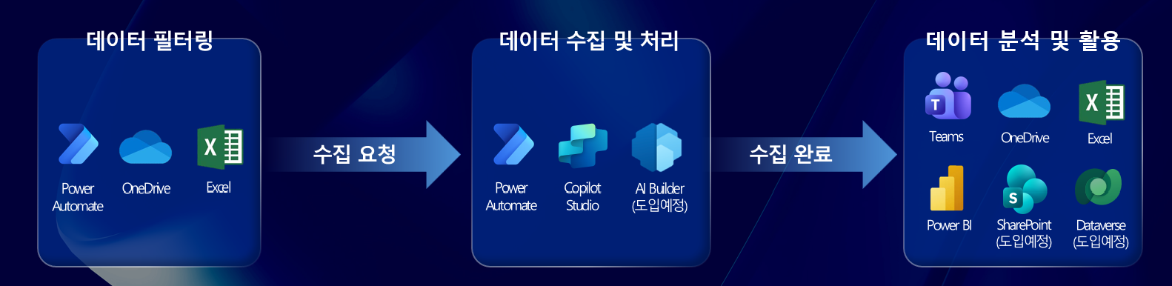
05. HOW IT WORKS
여섯 조각으로 완성되는 자동화 에이전트
이들의 핵심 설계는 총 6단계의 데이터 오케스트레이션 워크플로우입니다. Power Automate, Copilot Studio, AI Builder, Power BI, Teams가 유기적으로 연결되어 한 흐름을 이룹니다.

STEP 01  수집 대상 필터링  정기 스케줄 기반 사이트 자동 모니터링과  신규 고시 게시물 자동 탐지  🔧 Power Automate | STEP 02  데이터 수집·적재  첨부파일을 자동 다운로드하고  규칙 기반으로 분류·저장  🔧 Power Automate / Dataverse
STEP 03  데이터 추출  OCR과 LLM 기반 핵심 필드 자동 추출 후  정제 단계로 신뢰성 확보  🔧 Power Automate / Copilot Studio | STEP 04  데이터 시각화  추출 데이터를 한눈에 검토할 수 있는  대시보드 제공  🔧 Power BI
STEP 05  완료 알림  Teams로 진행 상황과 결과를  담당자에게 즉시 발송  🔧 Power Automate / Workflows | STEP 06  검증 (HITL)  현업 담당자의 승인·예외 처리로  법적 리스크를 원천 차단  🔧 User · Power BI · Power Apps

에이전트가 수집과 추출, 알림까지 처리하는 동안 담당자는 오직 승인과 예외 처리에만 집중합니다. 더 이상 전국 지자체 사이트를 한 곳씩 확인할 필요가 없습니다.

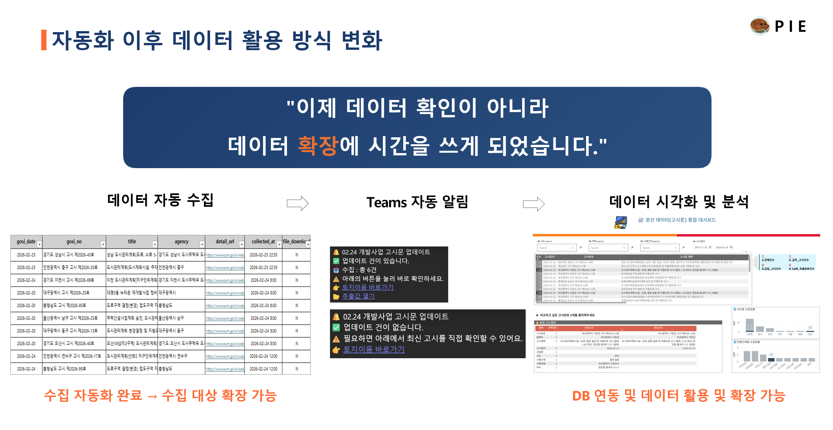

06. THE NUMBERS
숫자로 보는 변화 — 시간은 줄고, 가능성은 무한이 됩니다
자동화가 가져온 변화는 분명했습니다. 데이터 수집 시간은 80% 이상 절감되었고, 데이터 확보는 24시간·무제한으로 확장되었습니다.

작업 시간  30분  Daily 2~3시간 → 30분 (83%↓) | 데이터 수집  무중단  24시간 자동 수집 체계 구축 | 데이터 확장  ∞  37개 채널 → 무한 확장 | 업무 효율  4.2배  처리 속도 개선

기존에 2~3시간이 걸리던 작업은 이제 30분 만에 마무리되며, 수집은 중단 없이 이어집니다. 수집 채널과 추출 필드는 더 이상 개발자에 의존되지 않고, 현업의 판단으로 무한히 확장될 수 있게 되었습니다.
“이제 데이터를 확인하는 게 아니라, 데이터를 확장하는 일에 시간을 씁니다.”
07. WHAT'S NEXT
한 조각의 자동화에서, 프롭티어 전체의 자산으로
이번 프로젝트를 통해 얻은 가장 큰 가치는 “하나의 자동화를 넘어, 다양한 데이터 수집에 활용 가능한 구조”라는 사실입니다. 한 업무에서 출발한 흐름이 다른 업무로 복제되고, 부서를 넘어 회사 전체의 자산으로 진화하는 모습을 그리고 있습니다.
- Power Apps 기반 조회·검색 기능을 추가하여 현업 활용도를 높일 예정입니다.
- 비개발 담당자도 자동화 로직을 직접 설계할 수 있도록 현업 확산 프로그램을 운영합니다.
- Dataverse·SharePoint·AI Builder 도입으로 데이터 플랫폼으로 확장해 나갑니다.

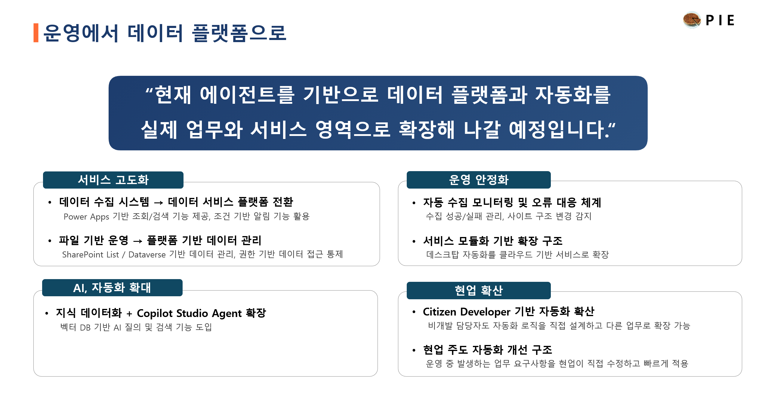

“마이크로소프트 로우코드 솔루션으로 완성하고, 현업의 손으로 움직입니다.”
프롭티어는 빠르고 정확한 부동산 데이터 경험을 위해, 지속 가능한 AI 자동화를 현업 중심으로 실현해 나갑니다.

NEXT ISSUE
9월호에서 만나요
이번 호에서는 한 수상팀의 이야기를 한 조각 깊이 들여다보았습니다. 다음 9월호에서는 또 다른 에이전톤 우수팀의 사례, 현업 자동화 확산 노하우, 그리고 Copilot 신규 기능 활용 ㄴ팁이 이어집니다. 더 많은 영감과 인사이트를 기대해 주세요.
에이전톤 사례집 전체가 궁금하시다면 아래 브로셔에서 모든 우승·수상팀의 여정을 만나 보실 수 있습니다.
📘 에이전톤 사례집 브로셔 바로가기

